***NEWS RELEASE***　　　　　　　　国土交通省 神戸運輸監理部

海事振興部 船員労政課

令和７年７月２２日資料配布

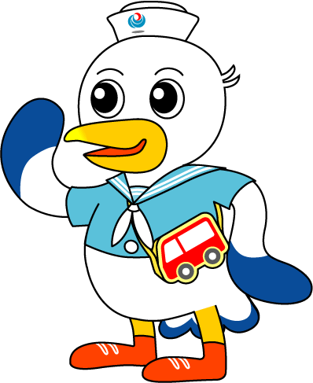

こうべぇ

経験ゼロからはじめる！「ふね」のお仕事ガイダンス

～求職者の職業の選択肢に「船員」を～

神戸運輸監理部では、船員不足の深刻化に対応するため、船員の職業紹介業務をはじめ、将来を担う子どもたちへの「出前授業」など、船員の確保・育成に繋がる取組を実施しているところです。

その取組の一環として、船員への職業選択の裾野を広げるため、神戸公共職業安定所（以下、ハローワーク神戸）との更なる連携強化を図るモデル連携事業を令和７年度から実施することとなり、船員の職業理解につなげることを目的に、ハローワーク神戸において、船員の未経験者を対象とした「ふね」のお仕事ガイダンスを７月より月１回開催します。

■　日　　　時 令和７年７月２８日（月）　１４：００～１５：００（受付開始１３：４５）

■　場　　　所 ハローワーク神戸　４階会議室（神戸市中央区相生町１-３-１）

■　内　　　容 船員未経験の方を対象に、船員とはどのような職業か、船員の仕事の魅力や

やりがい、船内の生活環境や船員になるまでの流れ等

■　定　　　員 １６名

■　主　　　催　　 神戸運輸監理部・ハローワーク神戸

■　申込方法 予約制、ハローワーク神戸に電話で申込をしてください。（参加費無料）

ハローワーク神戸　電話：０７８（３６２）４５７５

※本件プレス内容に関する問い合わせは神戸運輸監理部（下記問い合わせ先）

までお願いいたします。

|  |  |  |
| --- | --- | --- |
| 配布先 |  | 問い合わせ先 |
| 神戸海運記者クラブ | 神戸運輸監理部　海事振興部　船員労政課  担当：武津、大和田  電話：０７８（３２１）３１４９（直通） |